LP Contabilidad

Año 2020

Contribuyentes Art. 14 D3 y D8

Los siguientes item en la Base Imponible 14D

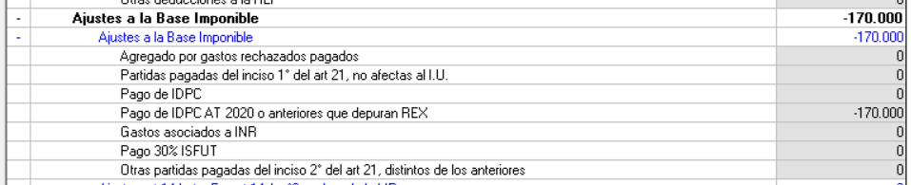

FW: esos signos marcados en rojo arriba NO SIGNOFICAN que suma o resta, significan que el árbol está abierto o cerrado. Si haces doble click sobre uno de ellos el árbol se cierra y el signo cambia a + y si vuelves a clickear el árbol se abre y cambia a –

1° debe sumar (por lo tanto hay que cambiar el signo de – por +)

2° por lo tanto en este ejercicio el item “Ajustes Base Imponible” debe sumar

(en la base enviada la Base Imponible final debe dar $0 y no -$340.000)

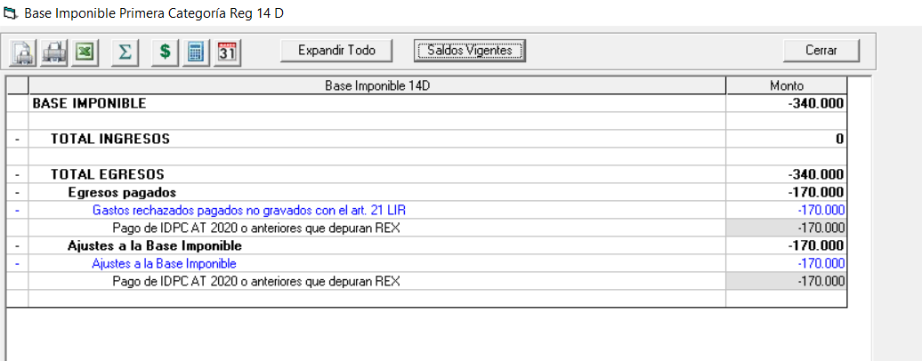

Según lo enviado en Requerimiento de la Base Imponible 14D

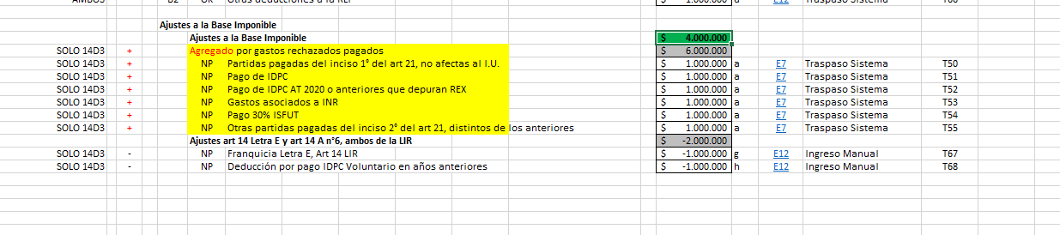

FW: efectivamente se me fue

Solucionado